国都报告系列 2012年8月14日星期二
国都贵金属日报

【重要资讯】
国都期货研发服务部
分析师：李健
执业编号：F0253574
电话：010-84183026
邮箱：lijian@guodu.cc

地址：北京市东城区东直门南大街3号国华投资大厦10层
国都期货有限公司
网址：www.guodu.cc


1.英国央行(BOE)货币政策委员会(MPC)委员普森(Adam Posen)表示，MPC应具备推出新的金融工具以对抗通胀的决策权。
2.全球最大的黄金上市交易基金(ETF)--SPDR Gold Trust截至8月10日的黄金持仓量增加3.21吨，至1,258.15吨。
3.日本内阁府公布的数据显示，日本第二季度实际国内生产总值(GDP)初值季率上升0.3%，升幅明显低于第一季度修正后的1.3%，也低于经济学家上升0.6%的预期值。
4.印度孟买黄金协会主席Prithviraj Kothari周一表示，印度8月黄金进口年率料下滑30-32%。
5.德国基民盟(CDU)高级官员Michael Fuchs周一向希腊发出严正警告，称如果有任何继续显示希腊并未满足援助计划所设立的条件，德国将毫不犹豫地否决针对该国的新一轮援助。

【内外盘表现】

 | 收盘价 | 涨跌 | 幅度（%）
COMEX AU | 1612.6(美元/盎司) | -10.2 | -0.63
COMEX AG | 27.767(美元/盎司) | -0.295 | -1.05
SHFE AU1212 | 334.03（元/克） | -1.74 | -0.52
SHFE AG1212 | 5976（元/千克） | -26 | -0.43
【分析建议】
comex贵金属较上一交易日小幅走低，市场交投淡静；尽管市场预计各央行可能会进一步提供宽松措施支持，但需要得到消息的进一步证实，此外实物黄金需求低迷的迹象对市场不利，贵金属近期仍在震荡区间内，操作上建议短线参与。
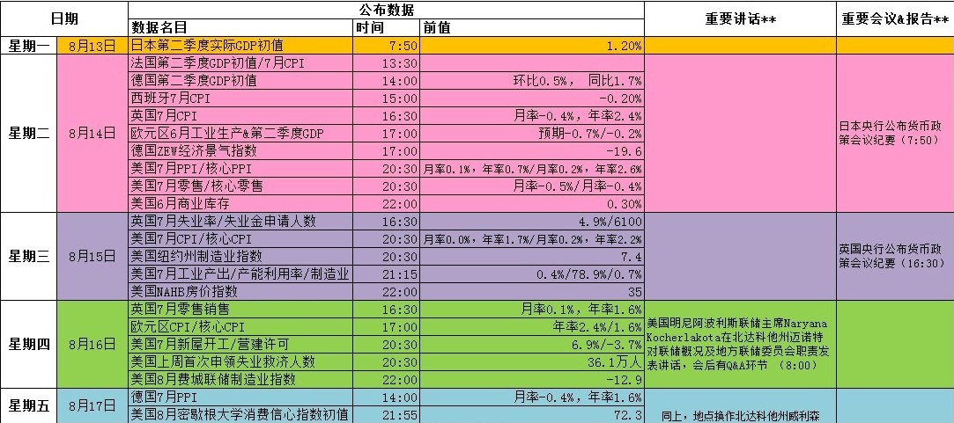
【本周重要财经事件】
图表来源：http://wallstreetcn.com/

免责声明：
如果您对本报告有任何意见或建议，请致信于国都信箱(yfb@guodu.cc），欢迎您及时告诉我们您对本刊的任何想法！
本刊所有信息均建立在可靠的资料来源基础上。我们力求能为您提供精确的数据，客观的分析和全面的观点。但我们必须声明，对所有信息可能导致的任何损失概不负责。
本报告并不提供量身定制的投资建议。报告的撰写并未虑及读者的具体财务状况及目标。国都期货研究团队建议投资者应独立评估特定的投资和战略，并鼓励投资者征求专业财务顾问的意见。具体的投资或战略是否恰当取决于投资者自身的状况和目标。
版权声明：（c）本报告版权为国都期货有限公司所有。本刊所含文字、数据和图表未经国都期货有限公司书面许可，任何人不得以电子、机械、影印、录音或其他任何形式复制、传播或存储于任何检索系统。不经许可，复制本刊任何内容皆属违反版权法行为，可能将受到法律起诉，并承担与之相关的所有损失赔偿和法律费用。涉及版权的所有问题请垂询：010-64000083。

